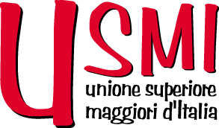

Presidenza

Alle
Rev.me madri Generali e Provinciali
Rev.me Consigliere ed econome
Rev.de sorelle delegate e segretarie
LORO SEDI

Carissime,
dopo la pubblicazione del documento OECONOMICAE ET PECUNIARIAE QUAESTIONES della Congregazione per la Dottrina della fede,
ci è sembrato opportuno come USMI e CISM dedicare uno spazio per il discernimento e la valutazione di alcuni aspetti dell’attuale sistema economico finanziario che ci interpellano.

Vi aspettiamo perciò al secondo appuntamento del Convegno amministrativo da noi organizzato per l’11 e 12 MAGGIO 2019
presso la sede USMI nazionale di Via Zanardelli 32 a Roma, secondo il programma che alleghiamo.
Data la natura dell’evento ed il numero limitato di posti a disposizione, le iscrizioni si chiuderanno ad esaurimento degli stessi.

Con viva fraternità e comunione.

Madre Yvonne Reungoat ,fma padre Luigi Caetani, OCD
Presidente USMI Nazionale Presidente Nazionale CISM 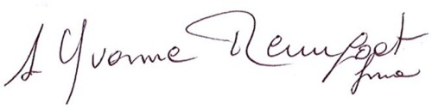 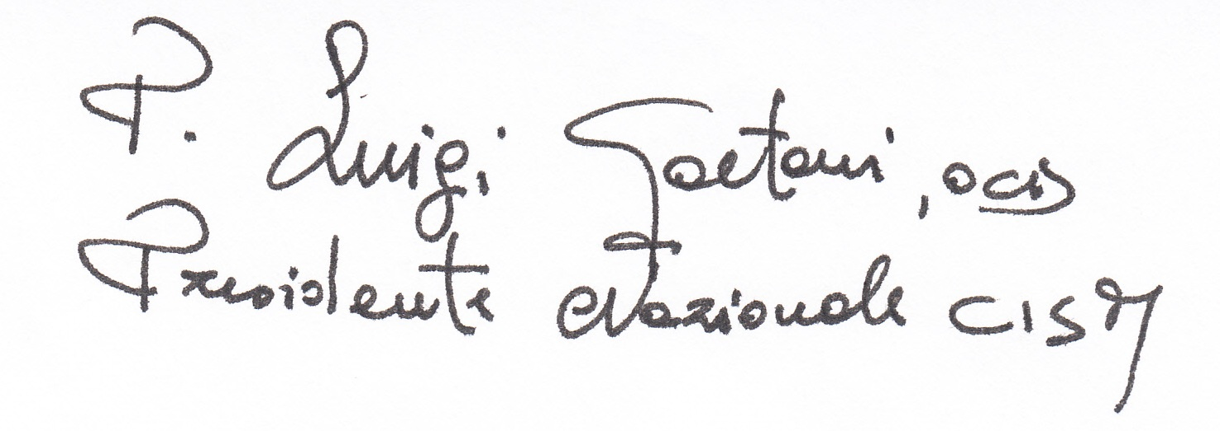

Roma, 21 marzo 2019

